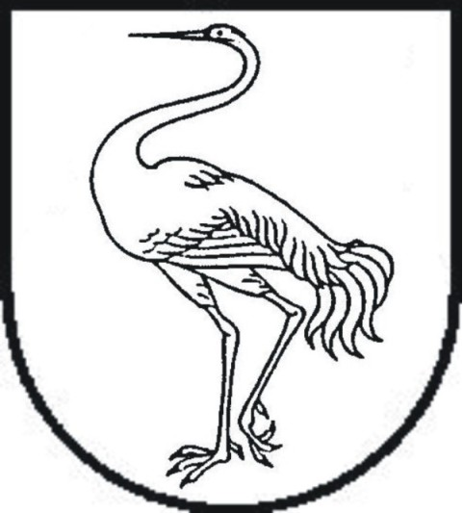

Visagino savivaldybės AdministracijA

Biudžetinė įstaiga, Parko g. 14, 31140 Visaginas, tel. (8 386) 31 551, faks. (8 386) 31 286, el. p. visaginas@visaginas.lt
Duomenys kaupiami ir saugomi Juridinių asmenų registre, kodas 188711925

Lietuvos Respublikos finansų ministerijai |  |  | Nr.
Lietuvos Respublikos finansų ministerijai | Į |  | Nr.

DĖL LIETUVOS RESPUBLIKOS NUTARIMO PROJEKTO DERINIMO

Informuojame, kad dėl Jūsų pateikto derinti Lietuvos Respublikos Vyriausybės nutarimo projekto „Dėl valstybės nekilnojamojo turto perdavimo Anykščių rajono, Švenčionių rajono ir Visagino savivaldybių nuosavybėn“ (TAP Nr. 21-24445) pasiūlymų ir pastabų neturime.

Administracijos direktorius | Virginijus Andrius Bukauskas

Rasa Gaidelienė, tel. (8 386) 50 428, el. p. rasa.gaidelienė @visaginas.lt
R.G., 2021-05-24

